**Czym jest seria Simon Connect**

**Jeśli interesujesz się osprzętem elektrycznym, to znasz z pewnością produkty firmy Kontakt-Simon. Czy znasz jednak serię Simon Connect i wiesz czym, ona się wyróżnia? Jeśli nie to zajrzyj tutaj!**

Są w naszych domach pewne produkty, na które nie zwracamy jakoś dużo uwagi, ponieważ są małe i skromne. Nie wyobrażamy sobie jednak bez nich życia, ponieważ znaczącą ułatwiają nam codzienne funkcjonowanie. O czym mowa? Oczywiście o osprzęcie elektrycznym, czyli gniazdkach elektrycznych, ramkach do nich czy włącznikach. Jeśli więc chcesz dowiedzieć się trochę więcej o tym czym jest seria [Simon Connect](https://supergniazdka.pl/simon-connect-20), to zapraszam do lektury!

**Simon Connect - co to właściwie jest?**

Seria **Simon Connect** to elektro akcesoria, które łączą w sobie funkcjonalność i estetyczny design. W jej skład wchodzą m.in kontakty, ramki, puszki podłogowe oraz osprzęt do montowania gniazd i doprowadzania prądu. Seria ta wyróżnia się szeroką gamą kolorów dostępnych wśród akcesoriów oraz szybkim i bezproblemowym montażem. Produkty *Simon Connect* sprawdzą się w każdym miejscu - zarówno w domu, jak i w biurze!

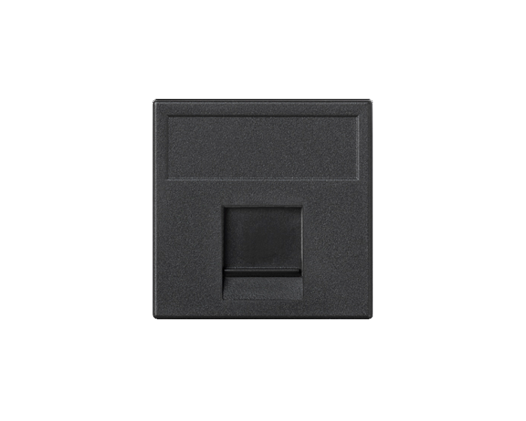

**A co to w ogóle za marka?**

Pewnie większość z was zna markę Simon, jednak tym, którzy są jeszcze nowi w świecie elektryki przybliżymy ją w jak najlepszym stopniu. Marka ta wywodzi się o firmy Kontakt-Simon SA, która powstała pierwotnie w 1921 roku. Jest to przedsiębiorstwo produkcyjne, które posiada bardzo bogatą historię i dużo doświadczenia. Przetrwało ono II wojnę światową i do dzisiaj prężnie działa na rynku, do tego stopnia, że jest znaną i szanowaną firmą, której produkty sprzedawane są w różnych sklepach w całej Polsce. I to właśnie ta firma jest wytwórcą serii **Simon Connect**.